Quelques données sur la Kanaky

Chef-lieu / capitale : Nouméa

Population : 270 000 habitants, 40 % de Kanaks

Superficie : 18 576 km² dont Grande Terre ( 16 664 km²) – France (550 000 km², soit ×30)

Zone économique exclusive : 1 422 543 km² (environ 1/10e de la ZEE de la France au total)

Trois provinces : Nord, Sud, îles Loyauté

Communes : 33

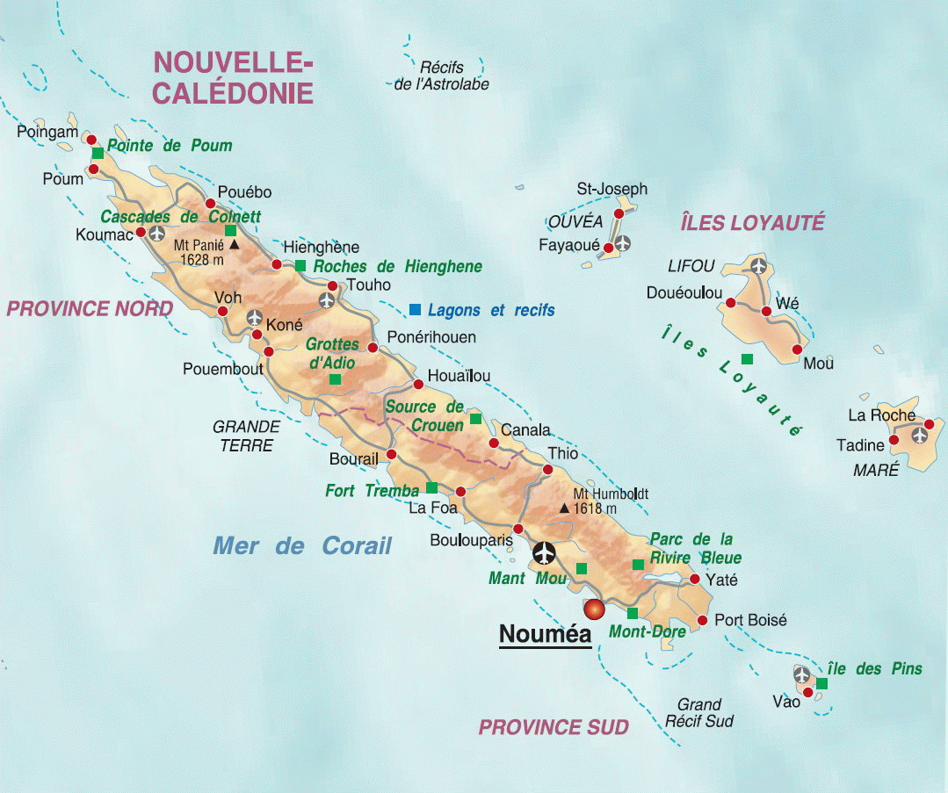

# Province Nord

* nord-ouest de la Grande Terre et îles Belep
* chef-lieu : Koné
* 49 910 hab. (73,8 % Kanak, 12,7 % Européens, 5,7 % Métis, 1,2 % Asiatiques)
* 9 582,6 km²
* 17 communes : Poya (partie nord), Pouembout, Koné, Voh, Kaala-Gomen, Koumac, Poum, Îles Belep, Ouégoa, Pouébo, Hienghène, Touho, Poindimié, Ponérihouen, Houaïlou, Kouaoua, Canala
* deux aires coutumières : Paici-Camuki et Hoot ma Waap
* président 2019-2024 : Paul Néaoutyine, parti de libération kanak (Palika)

# Province Sud

* sud-est de la Grande Terre et île des Pins
* chef-lieu : Nouméa
* 203 144 hab. (35,9 % d’Européens, 26,7 % de Kanaks, 11,4 % de Wallisiens-Futuniens, 9,7 % de Métis, 4,2 % d’Asiatiques, 2,6 % de Tahitiens, 1,2 % de Ni-Vanuatu)
* 7 303 km²
* 13 communes : Thio, Yaté, Île des Pins, Mont-Dore, Nouméa, Dumbéa, Païta, Boulouparis, La Foa, Sarraméa, Farino, Moindou, Bourail, Poya (partie sud)
* trois aires coutumières : Ajië-Aro, Xaracuu, Djubéa-Kaponé
* présidente 2019-2024 : Sonia Backès, Les Républicains calédoniens, Renaissance

# Province des îles Loyauté

* îles Maré, Tiga, Lifou et Ouvéa
* chef-lieu : Wé (Lifou)
* 18 353 hab. (97% de Kanaks)
* 1 980,9 km²
* trois communes : Maré, Lifou, Ouvéa
* trois aires coutumières : Drehu (Lifou et Tiga), Iaai (Ouvéa), Nengone (Maré)
* président 2019-2024 : Jacques Lalié, parti « Unir et construire dans le renouveau » (UC-R), indépendantiste

# Territoire non autonome selon les Nations unies

Depuis 1986, le Comité spécial de la décolonisation (C-24) des Nations unies considère la Nouvelle-Calédonie comme « territoire non autonome ». Ce comité promeut le processus d’autodétermination du peuple kanak au titre de la *Déclaration sur l'octroi de l'indépendance aux pays et peuples coloniaux*. Dix-sept territoires bénéficient à ce jour de ce statut dont l’octroi est décidé par le comité.